Памятка для родителей «Осторожно, открытые люки!»
Открытые люки – опасность, которая постоянно поджидает каждого из нас. Зачастую открытый колодец можно увидеть на проезжей части или, хуже того, вблизи детской площадки или образовательной организации.
Для большинства наших городов проблема небезопасности чугунных люков остается актуальной. Опасность они представляют и для тех, кто находится на самой улице, и для тех, кто волею судьбы оказался внутри колодцев подземных коммуникаций.
На крышку всякого люка лучше не наступать, а если наступать, то только посредине, а не с краю, тогда останется возможность, если он "заиграет" под ногой, отпрыгнуть на асфальт.
Открытый люк. Это возможность оказаться под землёй невнимательным людям в дневное и ночное время. Но более опасны не полностью закрытые люки. Наступив на край отодвинутой крышки люка, человек переворачивает её, и, теряя опору, падает вниз. Наибольшую опасность представляют собой полузакрытые люки для детей. Для ребёнка падение в люк канализационного колодца может закончиться летальным исходом. Помимо возможного смертельного удара по голове падающей крышкой, ребёнок может утонуть или задохнуться в магистральной канализационной трубе.
Подземные коммуникации не проветриваются вообще, что приводит к накоплению в них разного рода тяжёлых газов, например, пропана, сероводорода или углекислого газа. Если, проходя по улице, вы видите такие люки, то при возможности примите деятельное участие, чтобы поставить крышку на место, при этом помните, что полностью закрытым люк считается только тогда, когда выступы на крышке точно совпадают с пазами на кромке люка. Но, внимание, не забудьте покричать внутрь, чтобы не замуровать человека или людей, которые находятся внутри. А оказаться там могут и обслуживающий подземные коммуникации персонал, и пострадавший от незакрытого люка прохожий.
Если вы не сможете это сделать самостоятельно, то постарайтесь оградить это место ветками или какими-либо другими, обращающими на себя внимание, предметами. И обязательно позвоните, чтобы выехала ремонтная бригада и выполнила работу по обеспечению безопасности на улице, которую нарушает незакрытый люк.
Если вам необходимо провести какие-то работы, как часто бывает в индивидуальных домах, то ни в коем случае не занимайтесь такой работой самостоятельно. Пригласите представителя организации, которой принадлежит данный люк, чтобы они проверили с помощью специальных приборов концентрацию газов в придонном слое. Никогда не проверяйте газовые смеси колодцев зажженными спичками или бумажками – в таком случае вы рискуете не только собственной жизнью, но и жизнями окружающих людей.
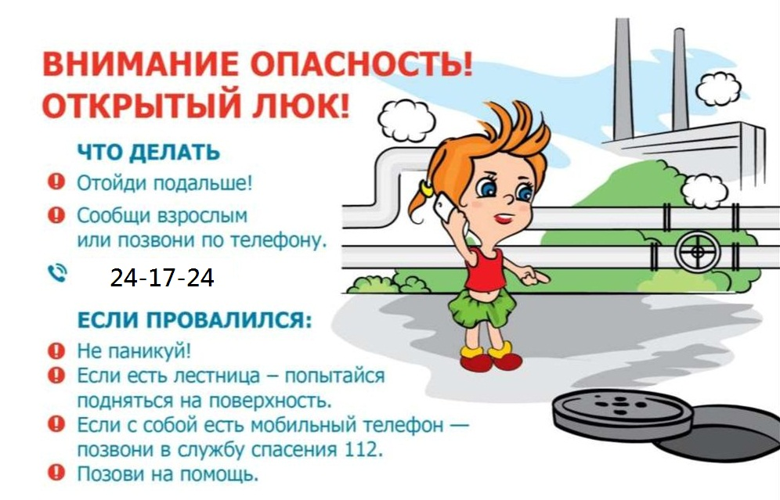

Будьте аккуратны и внимательны на улицах города и не оставайтесь равнодушными!!!

